Выполнил: Адамович Константин, 286 группа.

**Отчет по практической работе № 9**

**«Верстка интерфейсов»**

**Цель работы**: формализовать основные функции системы

**Решение задач:**

1. Проект с Flutter/Dart кодом находится в корне Git репозитория в папке easymodelmanager_web.
2. Валидотор не понимает html файл т.к. страница полностью рендерится из JS кода, и изначально не имеет в себе никакой разметки.

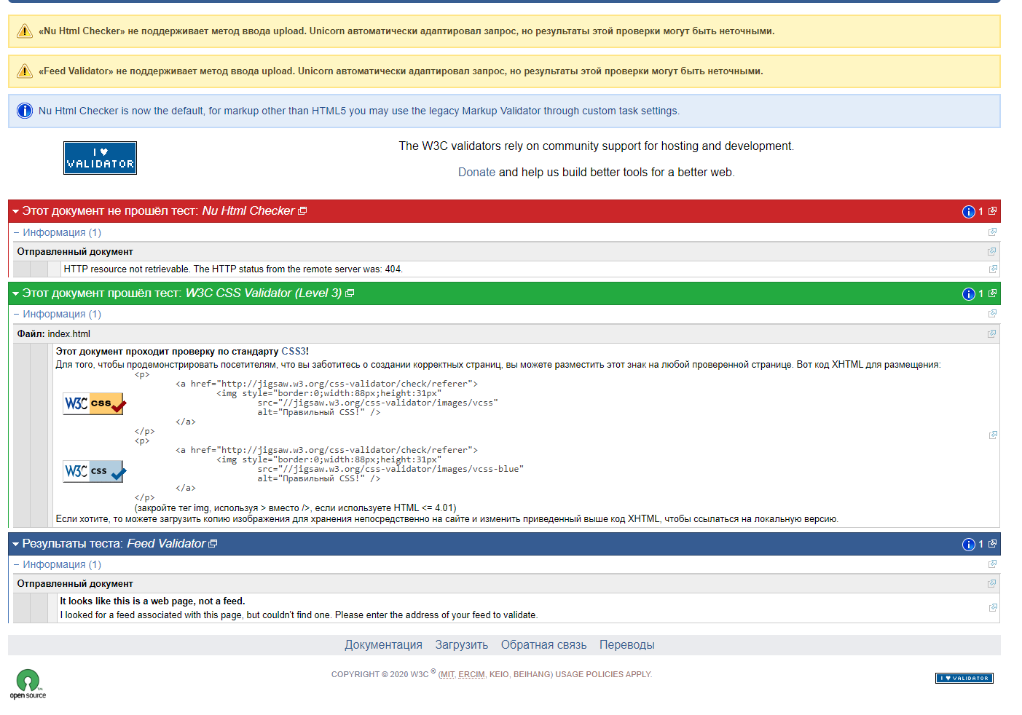

1. Скомпилированный JS код приложен к отчету в папке maket, для просмотра нужно использовать любой HTTP сервер (например, команда: “python –m http.server” для Python 3).

Список используемых источников: